江苏国泰新点软件有限公司
地址：江苏张家港市经济开发区(http://www.epint.com.cn)

开标操作手册

目录
一、 项目开标 3
1.1、项目开标 3
1.2、公布投标人 3
1.3、投标文件解密 4
1.4、标书雷同性分析 5
1.5、唱标 7
1.6、开标结束 8
二、 评标准备 9
2.1 招标文件导入 9
2.2、控制价和预算价录入 11
2.3、评标办法确定 12
2.4、确定评委 13

项目开标

1.1、项目开标
项目代理在已登录开标系统页面，找到自己负责项目，点击“进入项目”。
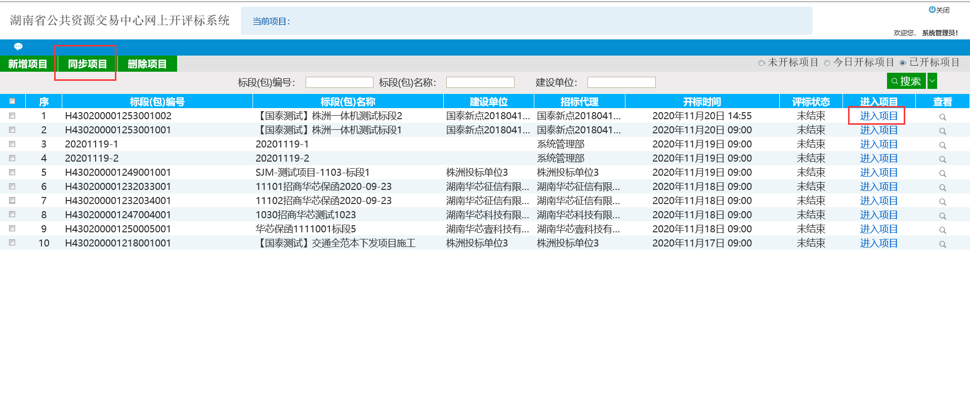

1.2、公布投标人
在开标时间未到时，可点击左侧菜单的“公布投标人”，再点击“开标背景”，即可查看开标时间。

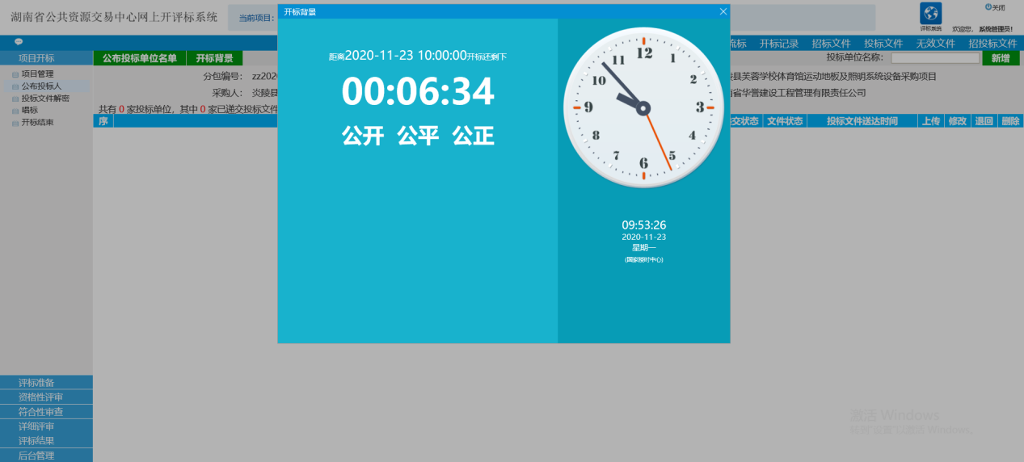
在开标时间到达后，点击左侧菜单的“公布投标人”，再点击“公布投标单位名单”，即可公布投标单位名单。
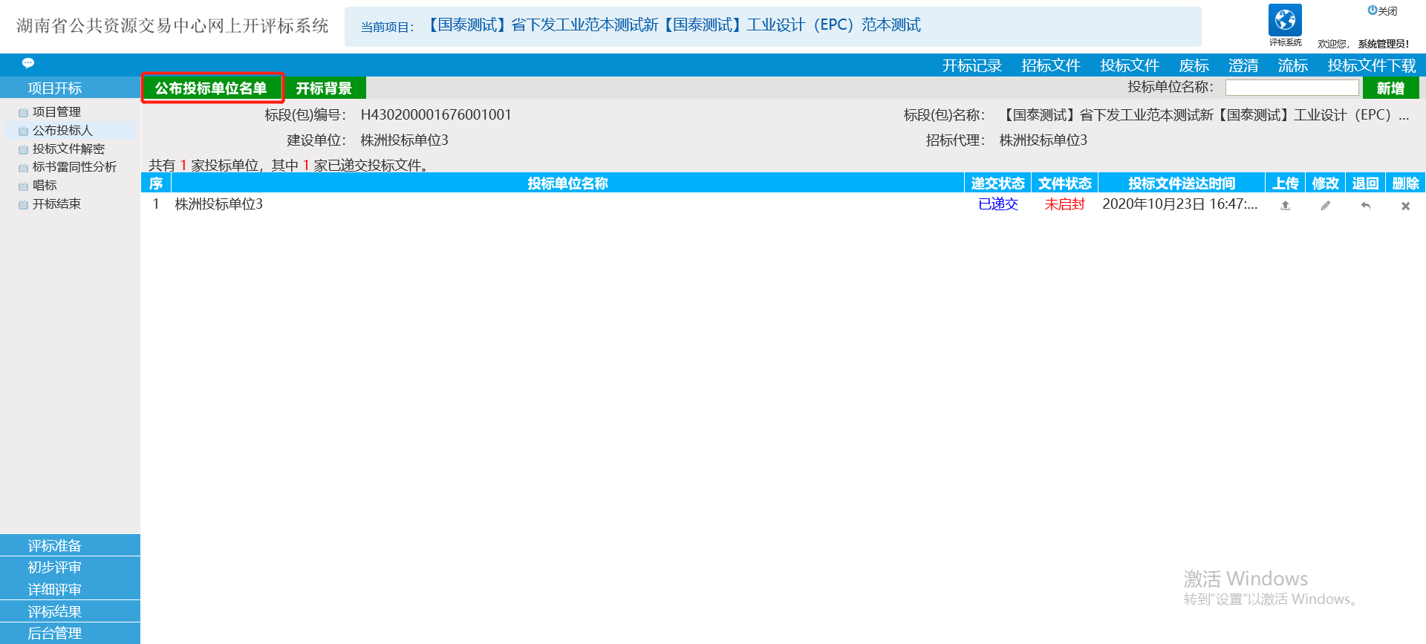

1.3、投标文件解密
公布投标人后，点击投标文件解密，现场开标人员需告知投标单位使用其单位的CA锁进行投标文件解密。
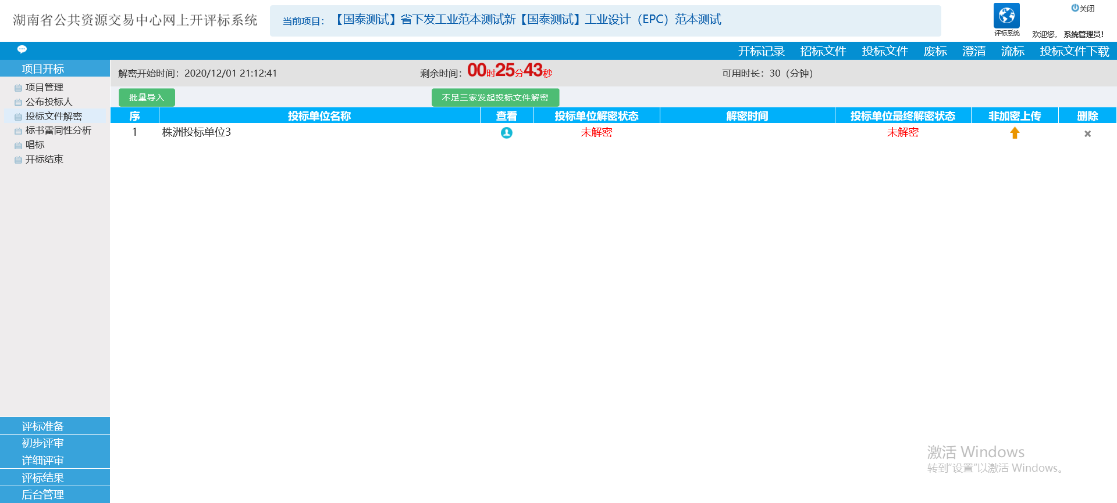

所有单位解密完成后，未解密的单位点击“公布投标人”，点击“退回”，再返回“投标文件解密菜单”点击页面左上角按钮“批量导入”，弹出来的提醒页面点击确定。
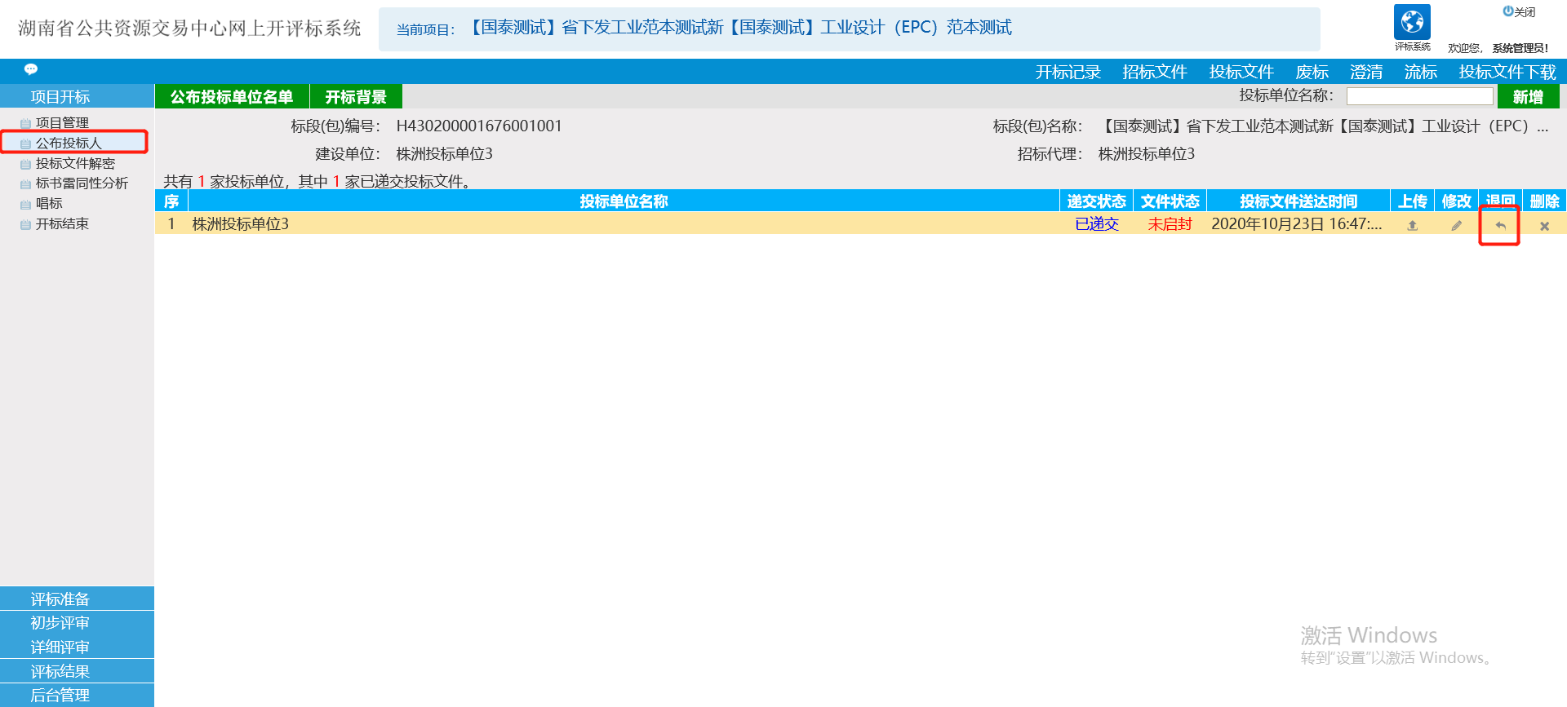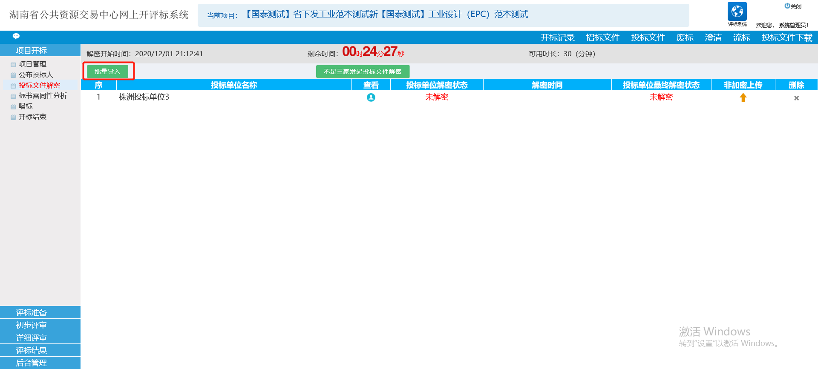
如遇到有导入未完成的，再点击“批量导入”，勾选弹出框“批量导入失败单位”，再点击按钮“确定”对导入失败单位进行再次导入

1.4、标书雷同性分析
左侧选择标书雷同性分析菜单，有标书特征码和特征码比对两个模块，雷同标书特征码会显示成红色。
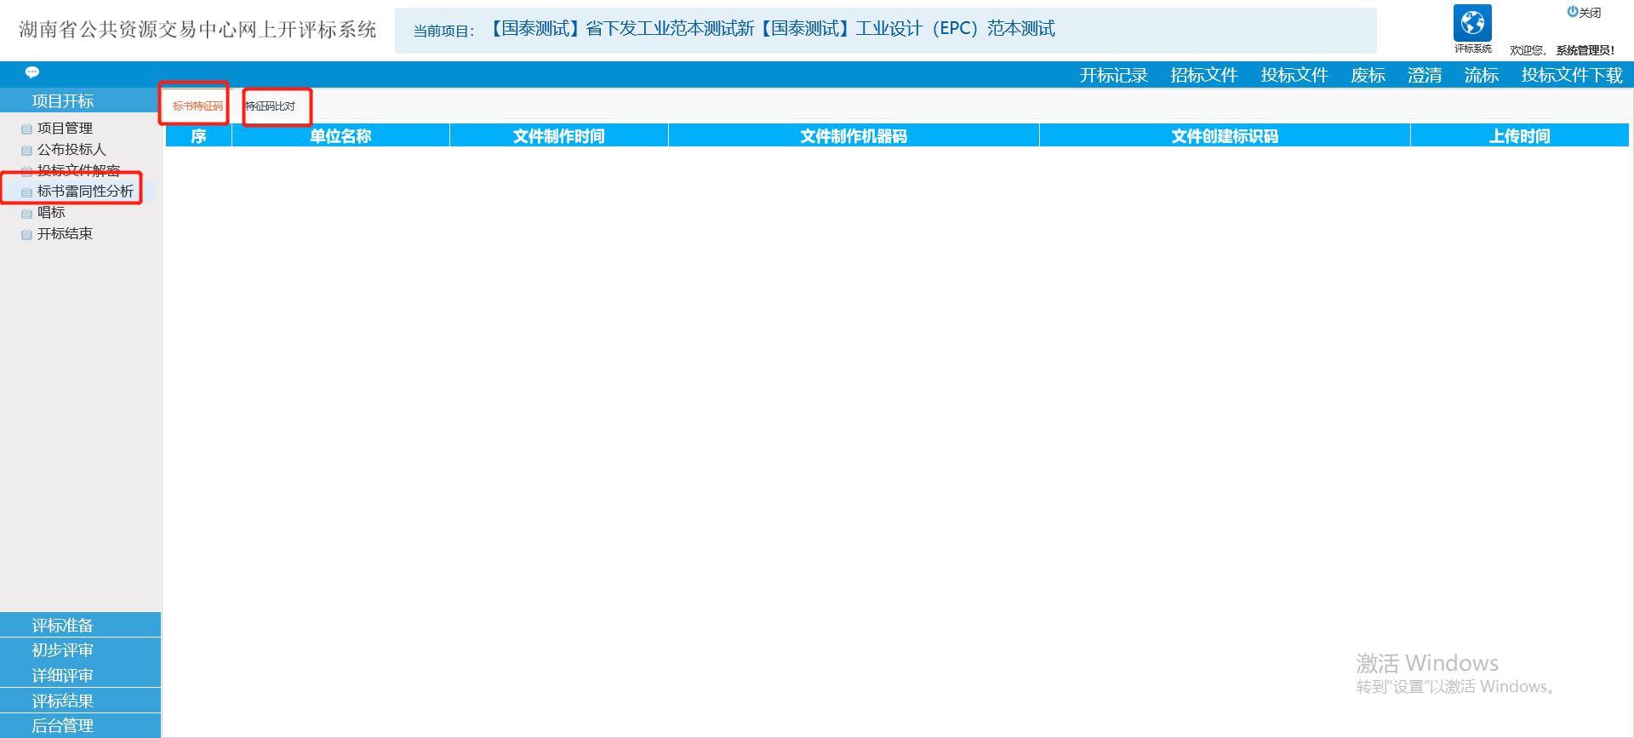

1.5、唱标
在解密投标文件完成并导入之后后，点击左侧菜单栏唱标，点击电声唱标，系统就会进行电声唱标
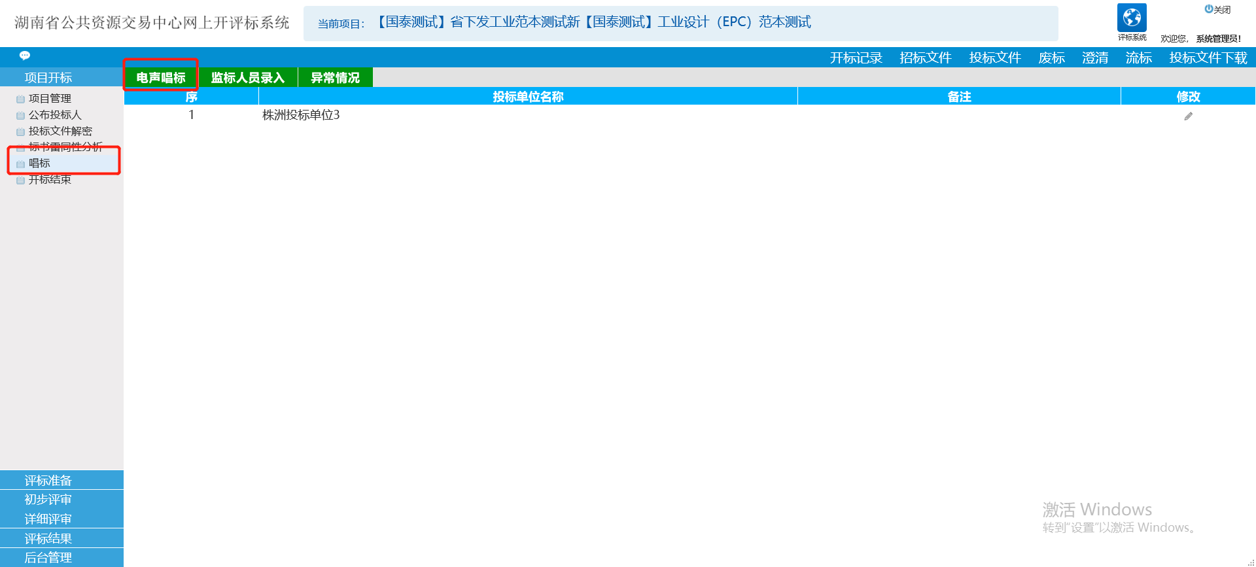

1.6、开标结束
在唱标完成后，点击右侧菜单“开标结束”
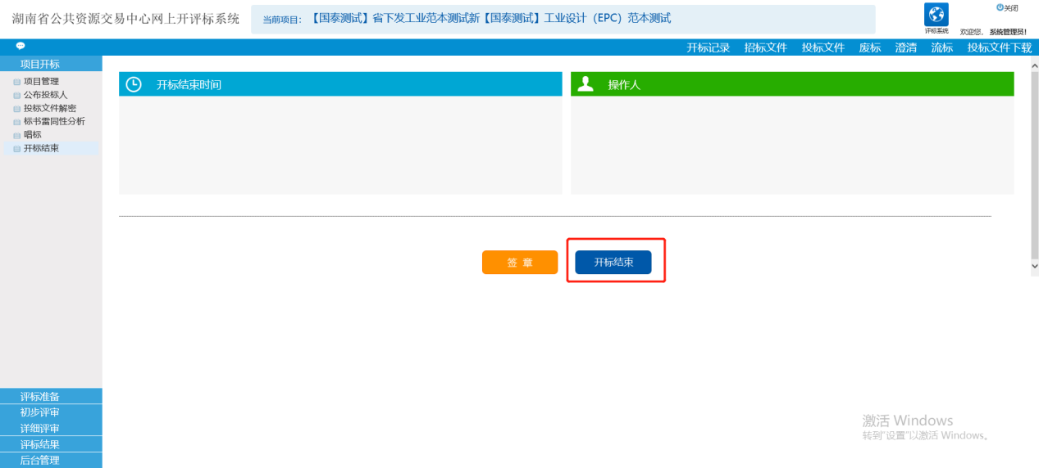
开标结束后会出现开标结束时间和操作人，点击页面按钮“签章”，弹出开标记录表签章页面，点击页面打印按钮，进行打印，打印完成后，线下进行代理以及监标人员签字。
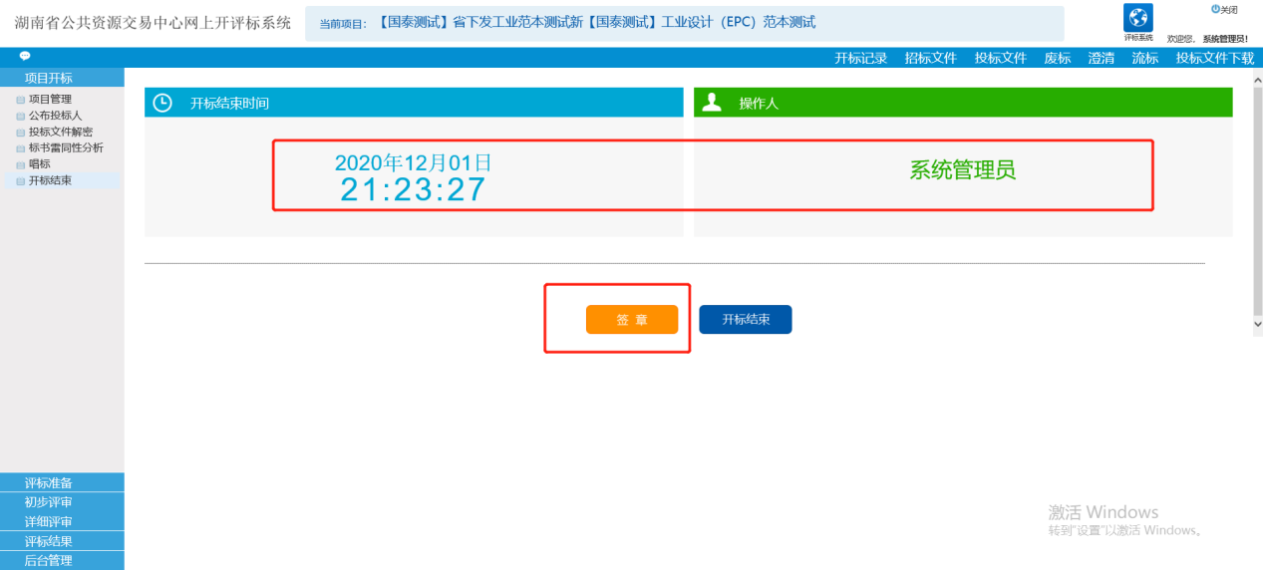

二、 评标准备

2.1 招标文件导入
点击左侧菜单“招标文件导入”，检查招标文件是否导入。
如果评标办法或招标文件未显示时，点击菜单“招标文件导入”，再点击页面左上角“导入”进行招标文件的重新导入。
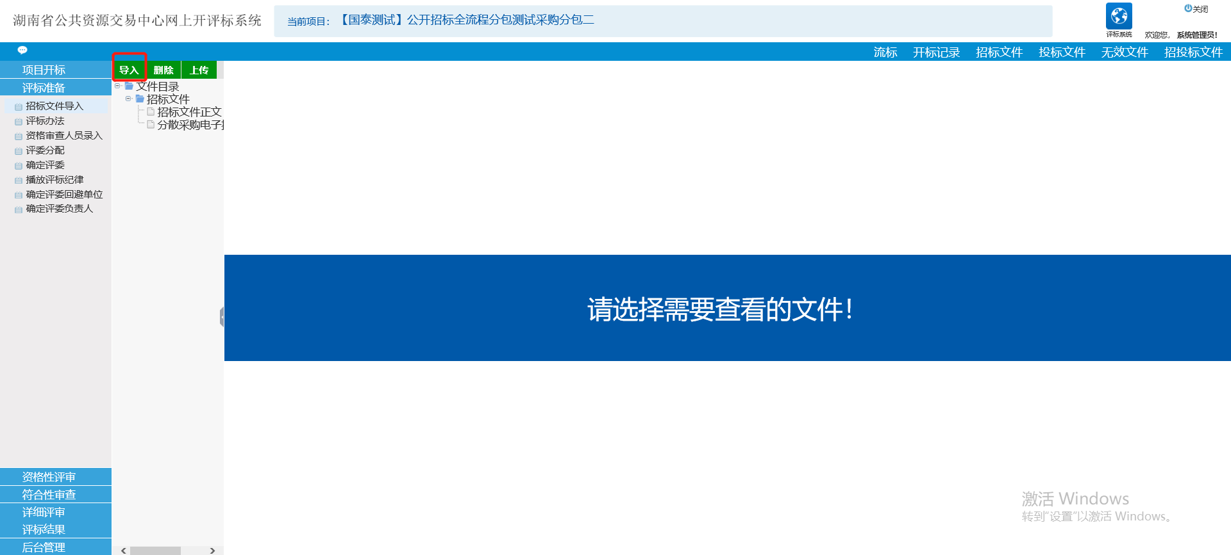

2.2、控制价和预算价录入
点击左侧菜单控制价录入，在录入框里输入控制价，点击左侧菜单预算价录入，在录入框里输入预算价。

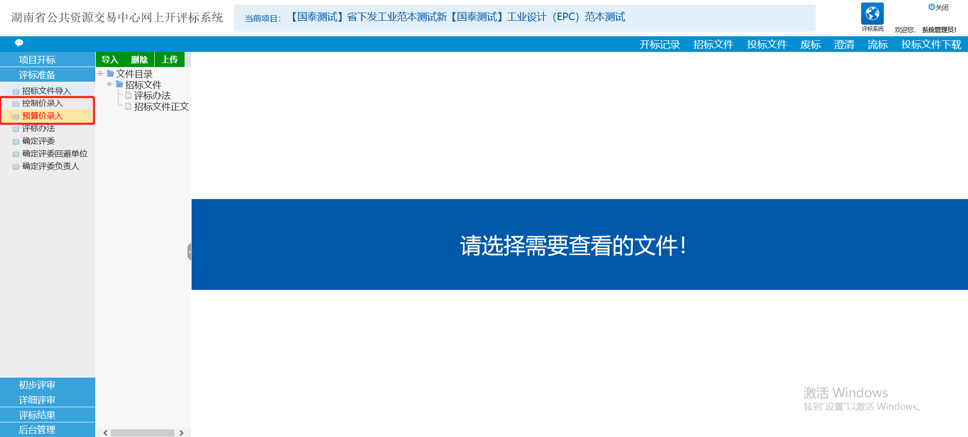

2.3、评标办法确定
点击左侧菜单栏，核对评标办法是否设置正确
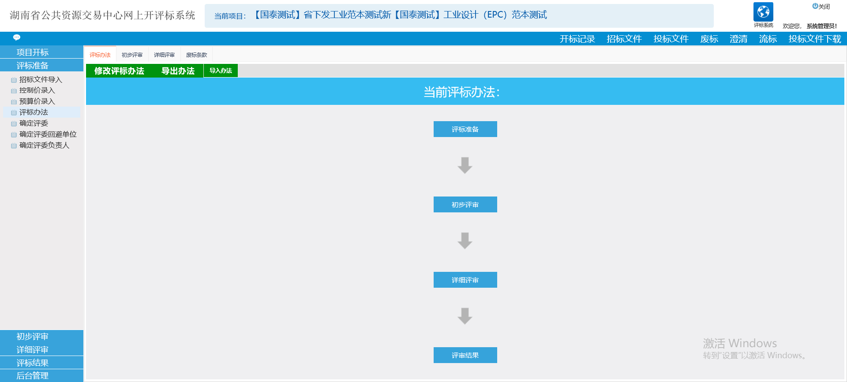

2.4、确定评委
在确定评委菜单，依次录入评委信息，新增评委
